Литературная гостиная,
посвящённая 110 – летию со дня рождения Агнии Львовны Барто

1 марта 2016 года библиотекарь школы Мошкина Татьяна Анатольевна приглашает ребят с 1 по 5 классы принять участие в литературной гостиной. Ребята вспоминали замечательные стихи Агнии Барто про детей, про игрушки, про животных, про детский сад и школу. Смотрели российские мультфильмы по стихотворениям этого удивительного детского автора. Мероприятие прошло живо и ярко!

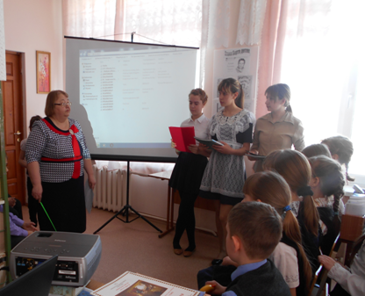 | 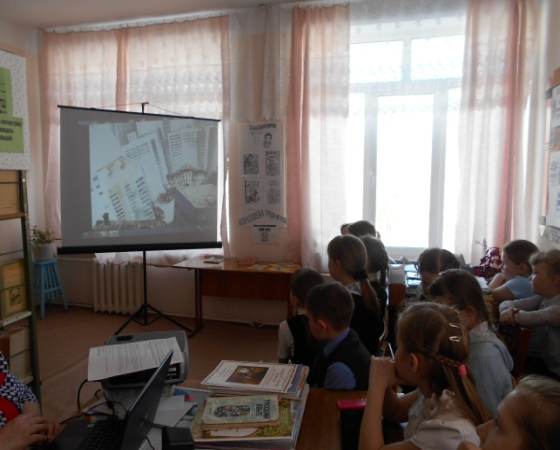
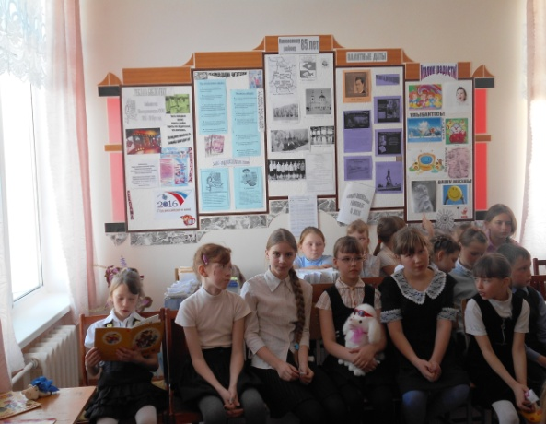 | 